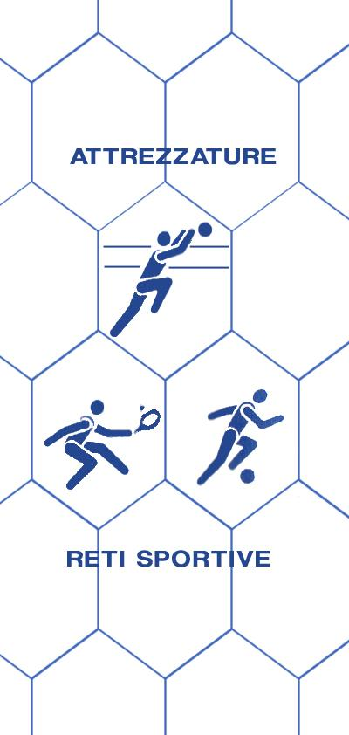
Bresciareti
di Archetti Rag. Paolo
RETI E ATTREZZATTURE PER IMPIANTI SPORTIVI, RECINZIONI, PROTEZIONE, ANTINFORTUNISTICHE, RETI DA PESCA
25050 MONTE ISOLA (BS)
Loc. Peschiera Maraglio – tel/fax 0309886270 Cell 335 6168870
P.I.: 03239220175 C.F.: RCHPLA62P04E333S
www.bresciareti.it info@bresciareti.it
www.retiprotezione.it info@retiprotezione.it

SCHEDA ARTICOLO: T00

Rete in polietilene stabilizzata contro i raggi ultravioletti. Dimensioni della maglia mm 40x40 e spessore del filato mm 2,2. Filato composto da 6 fili intrecciati.

COMPOSIZIONE FILATO: titolo 7/032, filato diametro 2,2 mm. Rete in polietilene senza nodo, bordatura perimetrale con corda di mm 6. Possibilità di zavorramento con corda piombata il cui peso al metro lineare è di 200 gr.

DURATA MINIMA DELLA RETE: oltre 10 anni

CARICO DI ROTTURA: si intende carico di rottura il tiraggio di una maglia da un’estremità all’altra ed è di 99 daN.

CARATTERISTICHE TECNICHE

MATERIALE: polietilene H.T. stabilizzato contro i raggi UV, idrorepellente.
COLORE DISPONIBILE: Verde o Nero
SPESSORE FILATO: 2,2 mm
RETE: a maglia quadra
MAGLIA: 40x40 mm
PESO: 80 g/mq
BORDATURA PERIMETRALE: realizzata con treccia in polietilene mm 6.
TEMPERATURA DI FUSIONE: 118°
TEMPERATURA MINIMA D’USO: - 40°
ASSORBIMENTO D’ACQUA 0,01%: idrorepellente
UTILIZZO: ogni rete viene realizzata in lunghezza e larghezza della dimensione richiesta, completa di rinforzo perimetrale con una treccia di mm 6 cucita alla rete. Prodotto specifico per evitare la fuoriuscita di palline da tennis dal campo di gioco sia interni sia esterni (tennis, beach tennis) e per la divisione dei campi da tennis.

Ogni rete viene utilizzata sia in lunghezza che in larghezza della dimensione richiesta. Completa di rinforzo perimetrale con una treccia da mm 6, di solito di colore verde, cucita alla rete, lasciando negli angoli uno spezzone di corda per facilitare la messa in opera.

